柞水县固体废弃物综合处置场项目
环境影响评价公众参与说明

柞水县城市管理局
二〇二二年十二月

目 录
目 录 1
1 概述 1
2 首次环境影响评价信息公开情况 1
2.1 公开内容及日期 1
2.2公开方式 1
2.2.1网络 1
2.3公众意见情况 2
3 征求意见稿公示情况 3
3.1 公示内容及时限 3
3.2 公示方式 3
3.2.1 网络 3
3.2.2 报纸 4
3.2.3 张贴 7
3.3查阅情况 7
3.4公众提出意见情况 7
4其他公众参与情况 7
5 公众意见处理情况 7
6 报批前公示情况 8
7其他 9
7.1公众参与相关资料存档备查情况 9
7.2关于对公众参与说明客观性、真实性负责的承诺 9
8 诚信承诺 10
9 附件 10

1 概述
《中华人民共和国环境影响评价法》第二十一条规定，“除国家规定需要保密的情形外，对环境影响可能造成重大影响、应当编制环境影响报告书的建设项目，建设单位应当在报批建设项目环境影响报告书前，举行论证会、听证会，或者采取其它形式，征求有关单位、专家和公众的意见”。
本次拟建项目柞水县固体废弃物综合处置场项目在建设期和运营期将会对项目沿线周边生态环境、社会经济环境和周边群众的生活环境产生一定的影响。为了保证项目建设各项工作的顺利进行，保障公众的利益，我单位在项目开展环境影响评价期间，根据《环境影响评价法》及《环境影响评价公众参与办法》（生态环境部令第4号）规定，开展较为全面详细的公众参与活动，通过公众参与的调查研究，了解公众对该项目的认识程度，反馈给本单位和工程设计单位，使工程的规划和设计更加完善合理，最大限度的减少工程对环境的影响。

2 首次环境影响评价信息公开情况

2.1 公开内容及日期
我单位于2022年9月23日委托陕西天之虹环保科技有限公司编制《柞水县固体废弃物综合处置场项目环境影响报告书》，委托书见附件1。
我单位认真分析了工程技术资料并确定了工作方案，于2022年9月30日在柞水县人民政府官网发布了“柞水县固体废弃物综合处置场项目环境影响信息公示（一次公示）”的相关内容。
公示内容包含：（一）建设项目概况；（二）建设单位名称和联系方式；（三）环境影响报告书编制单位的名称；（四）公众意见表的网络链接；（五）提交公众意见表的方式和途径；（六）公示时间。符合《环境影响评价公众参与办法》（生态环境部令第4号）第九条规定。

2.2公开方式

2.2.1网络
首次环境影响评价信息选取的网络为柞水县人民政府官网（网址：http://www.snzs.gov.cn/html/zwgk/zdxm/123501.html），符合《环境影响评价公众参与办法》（生态环境部令第4号）第九条的规定，公示发表时间为2022年9月30日，公众提出意见的起止时间为从即日起至环境影响报告书编制过程中。公示详情如图2.2-1。
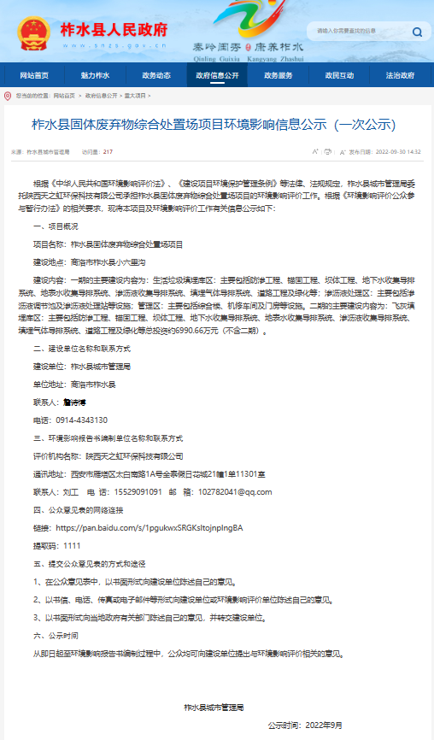
图2.2-1 第一次信息公示

2.3公众意见情况
在本次公示期间内，未收到公众任何途径的反馈意见。

3 征求意见稿公示情况

3.1 公示内容及时限
在评价单位完成征求意见稿后，我单位与2022年12月9日起对本项目进行了全文公示，公示的内容包括（一）环境影响报告书征求意见稿查阅途径；（二）征求意见的公众范围；（三）公众意见表的网络链接；（四）公众提出意见的方式和途径；（五）公众提出意见的起止时间；（六）项目建设单位联系方式。公示时限为10个工作日，符合《环境影响评价公众参与办法》（生态环境部令第4号）第十条的规定。

3.2 公示方式

3.2.1 网络
本次征求意见稿环境影响评价信息选取的网络为柞水县人民政府官网：（网址：http://www.snzs.gov.cn/html/zwyw/gsgg/124551.html），符合《环境影响评价公众参与办法》（生态环境部令第4号）第十条和第十一条的规定，公示发表时间为2022年12月15日，公众提出意见的起止时间为2022年12月15日~2022年12月28日，共10个工作日。公示详情如图3.2-1。
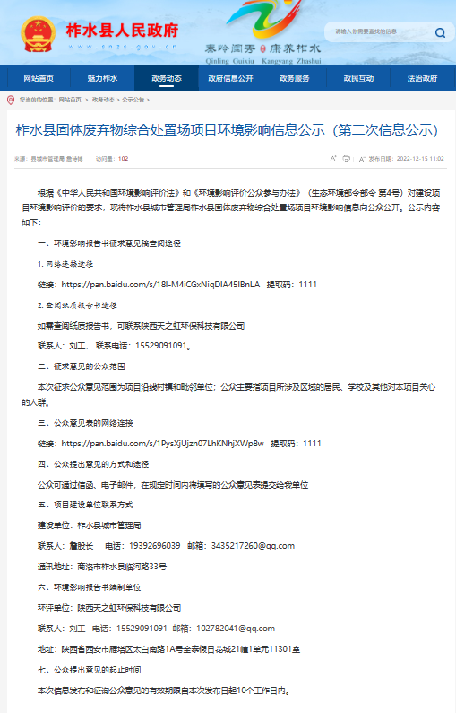
图3.2-1 第二次公示（网络）

3.2.2 报纸
本次征求意见稿报纸公示选取媒体为《三秦都市报》，《三秦都市报》是陕西省委主管、陕西日报主办的一份大型综合性的日报。以贴近市民、服务百姓为宗旨，以关注社会、关注焦点、关怀民生为己任，突出市民化、生活化、时尚化，是陕西乃至西北地区发展速度最快、综合影响力最大的省级都市报。为本项目所在地易于接触的媒体。本次报纸公示进行了两次，同时发布了本项目环境影响报告书（征求意见稿）全文公示的获取方式，公示日期分别为2022年12月12日和2022年12月16日。详细信息如图3.2-2。
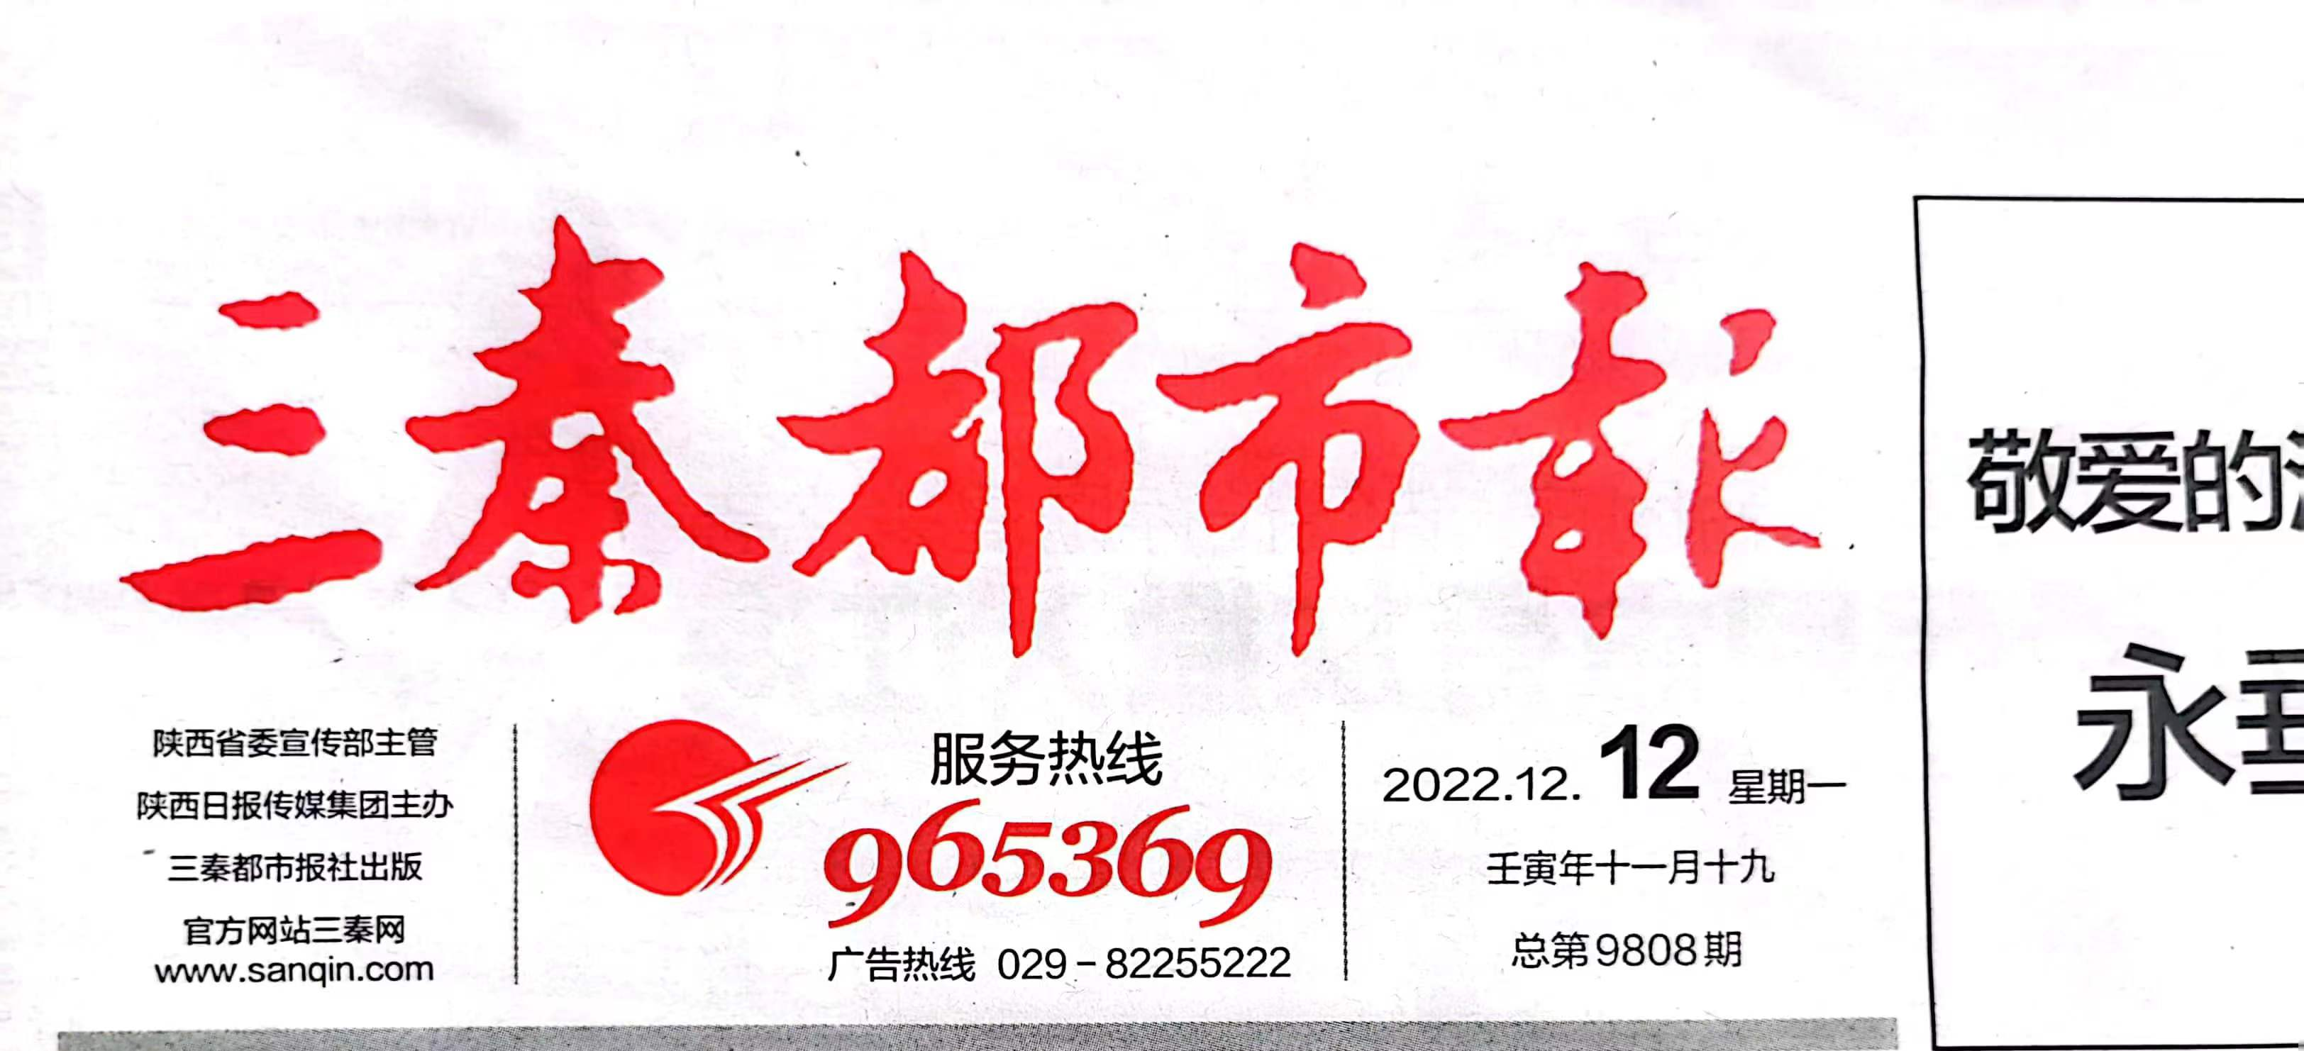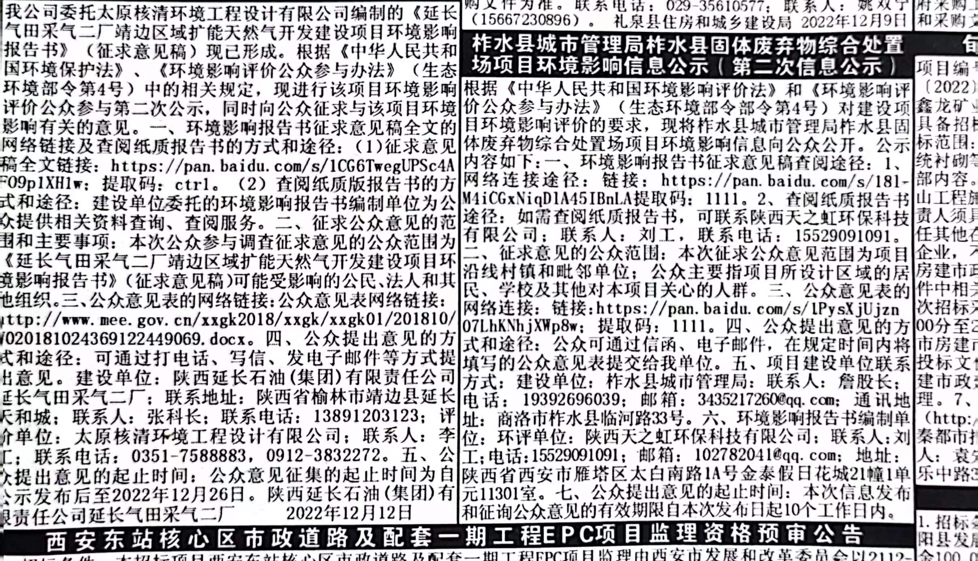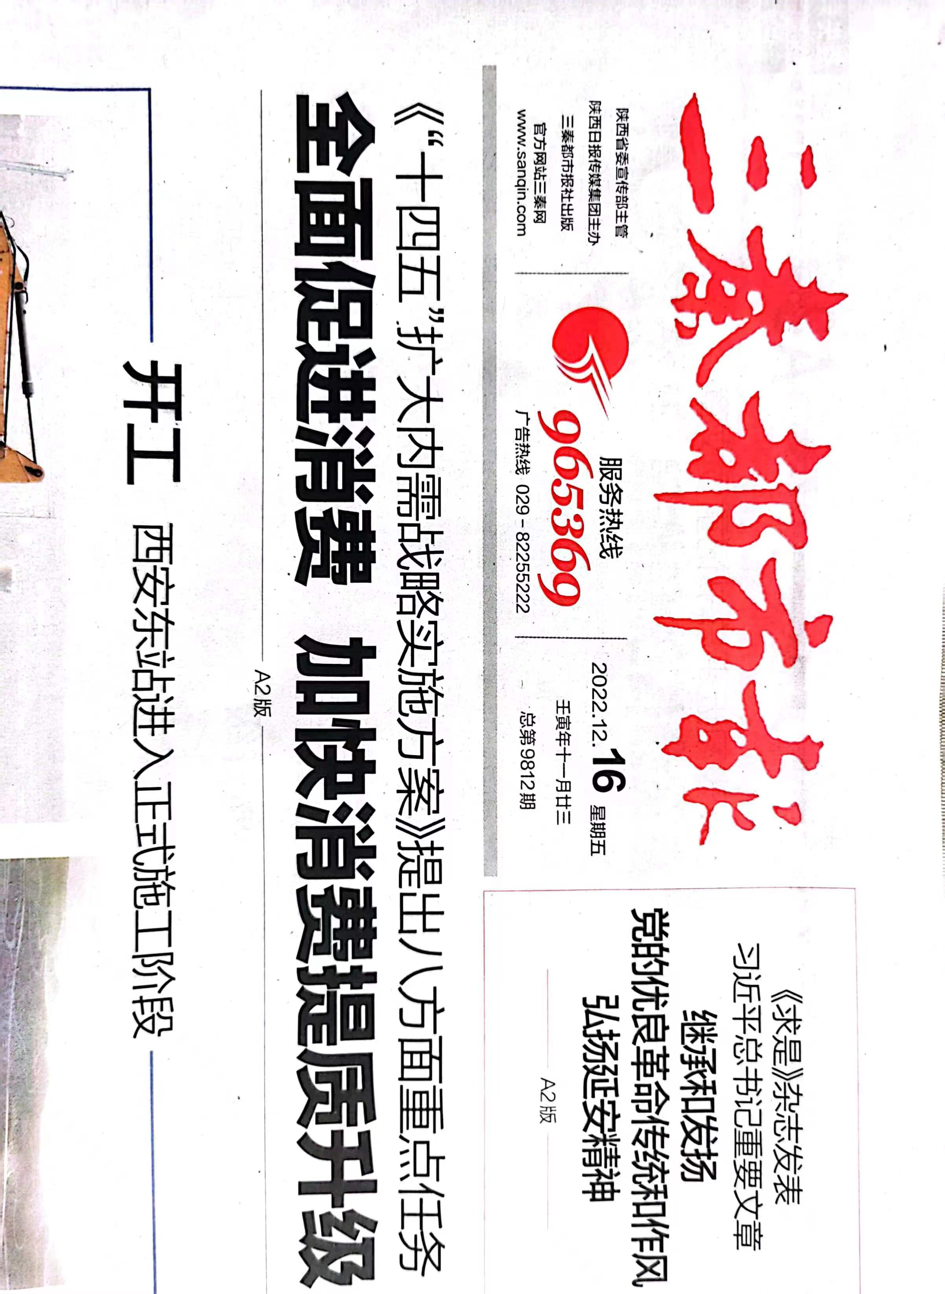
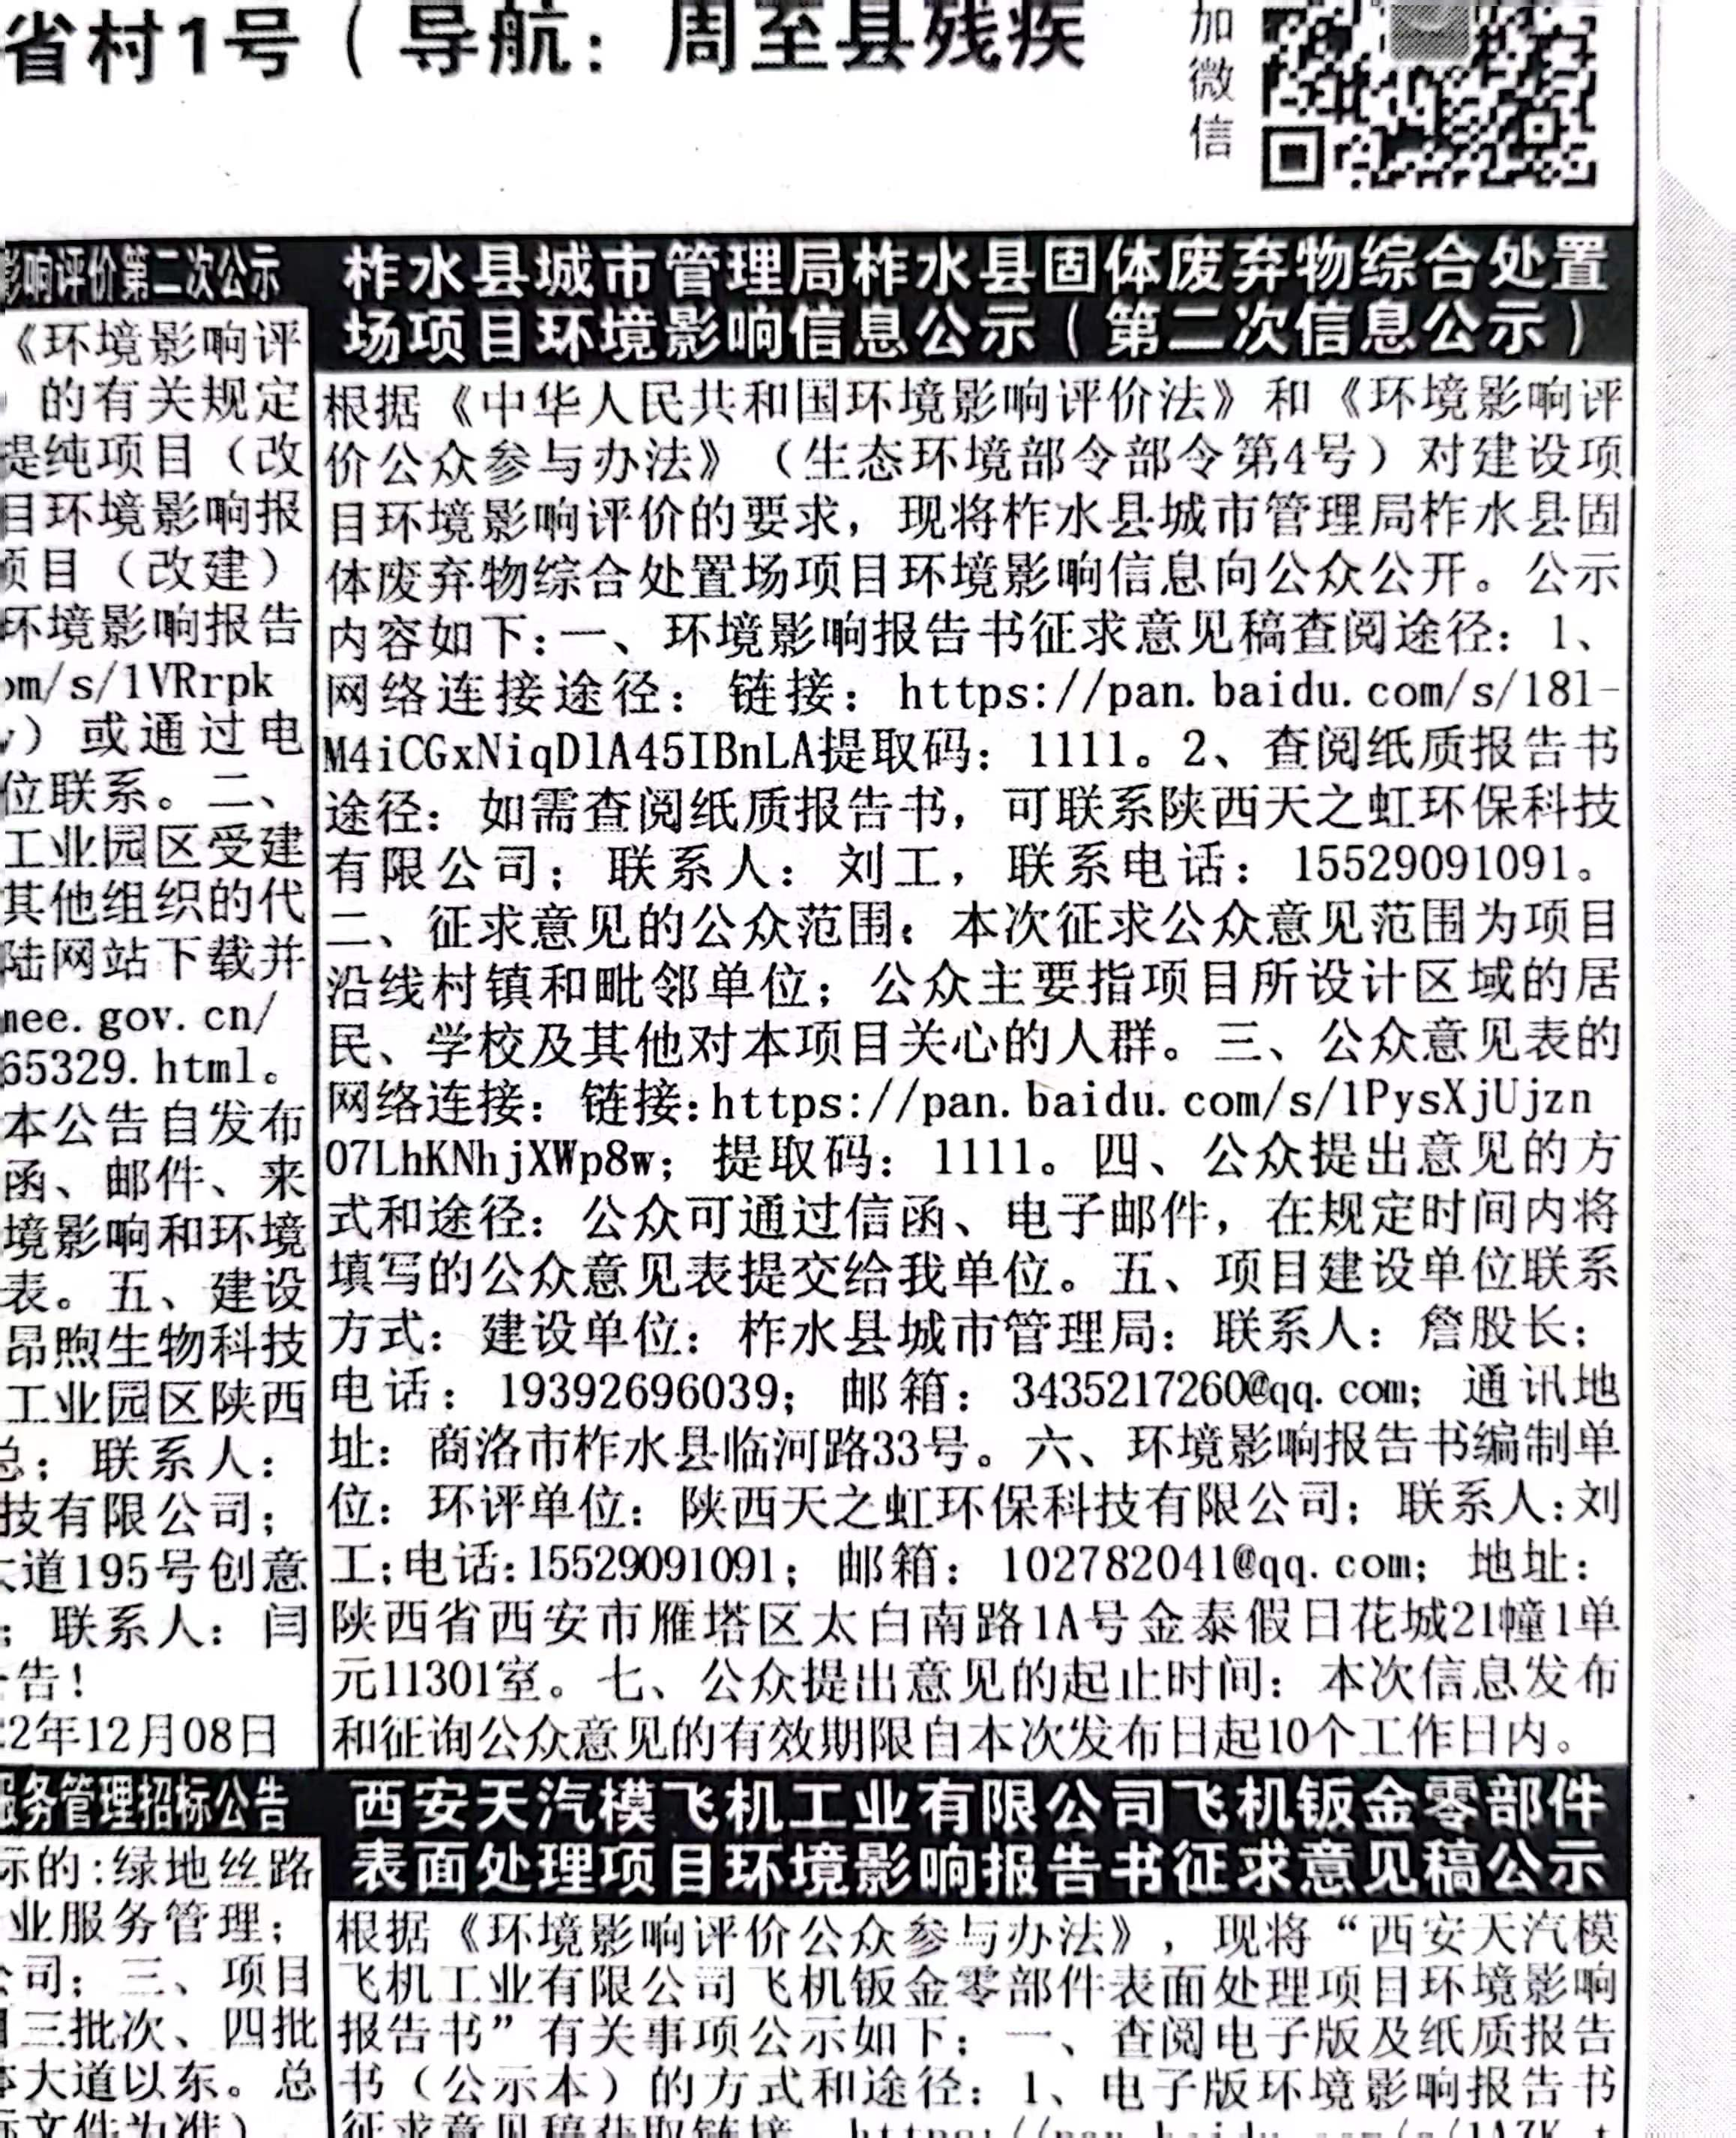
图3.2-2 第二次公示（报纸）

3.2.3 张贴
本次征求意见稿环境影响评价信息在下梁镇四新村进行了张贴公示，符合《环境影响评价公众参与办法》（生态环境部令第4号）第十条和第十一条的规定，张贴时间为2022年12月09日，公众提出意见的起止时间为2022年12月09日~2022年12月28日。张贴公示见图3.2-3，张贴公示内容见附件3。
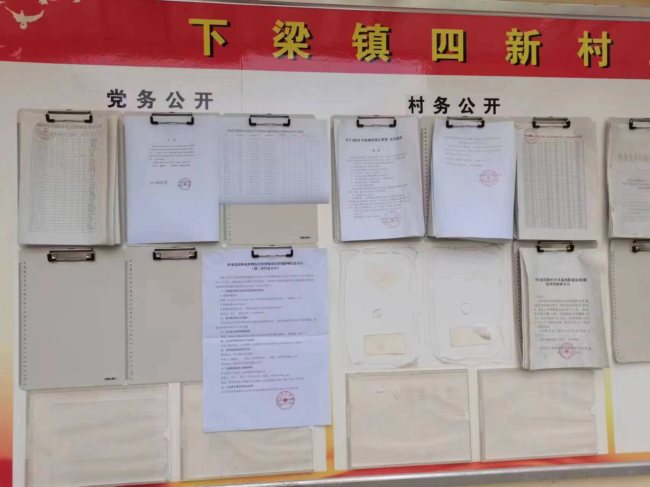 | 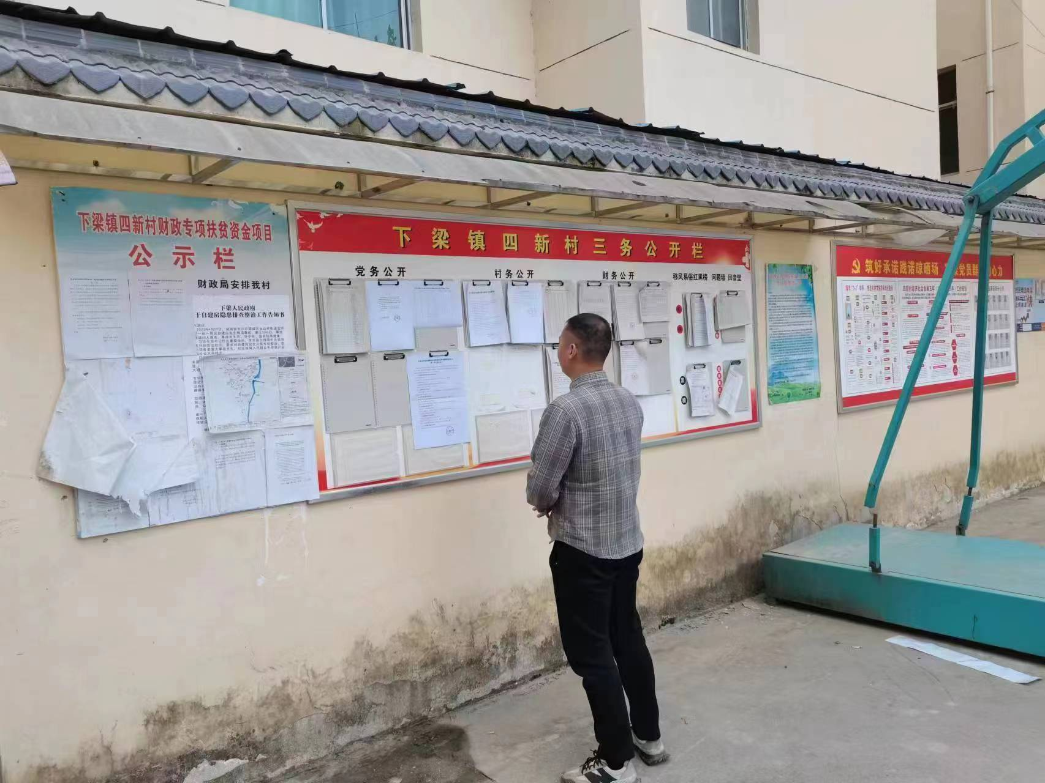
图3.2-3 第二次公示（张贴）

3.3查阅情况
在本项目公示期内，我单位及环评单位均留有电子版及纸质版征求意见稿，公示期内未收到公众查阅诉求，也未收到任何意见反馈。

3.4公众提出意见情况
在本次公示期间内，未收到公众任何途径的反馈意见。

4其他公众参与情况
本项目对环境影响程度可接受，且在项目公示期内未收到公众质疑，因此未开展其它方式的深度公众参与。

5 公众意见处理情况
本项目环境影响评价过程中，我单位严格按照《环境影响评价公众参与办法》要求的工作程序组织了公众参与活动，于2022年9月30日在柞水县人民政府官网对项目概况及环评信息情况进行了首次公示，在环境影响报告书征求意见稿编制完成后，于2022年12月15日在柞水县人民政府官网进行了全文公示，并分别于2022年12月12日和12月16日在三秦都市报进行了公示，同时在项目周边敏感点下梁镇四新村进行了张贴公示。
公示期间未收到公众提出的任何意见，我单位承诺在本项目的建设及运营过程中，将采取切实有效的环境保护措施，降低项目对周围环境和敏感目标的影响。

6 报批前公示情况
6.1公开内容及日期
我单位在向生态环境主管部门报批环境影响报告书前，于2022年12月29日对本项目进行了全文公示，公示的内容包括：（一）拟报批的环境影响报告书全文；（二）公众参与说明。符合《环境影响评价公众参与办法》（生态环境部令第4号）第二十条的规定。
6.2公开方式
报批前公示平台为单位柞水县人民政府官网，公示发表时间为2023年1月4日。公示截图见图6.2-1（网址为：http://www.snzs.gov.cn/html/zwyw/gsgg/124623.html）
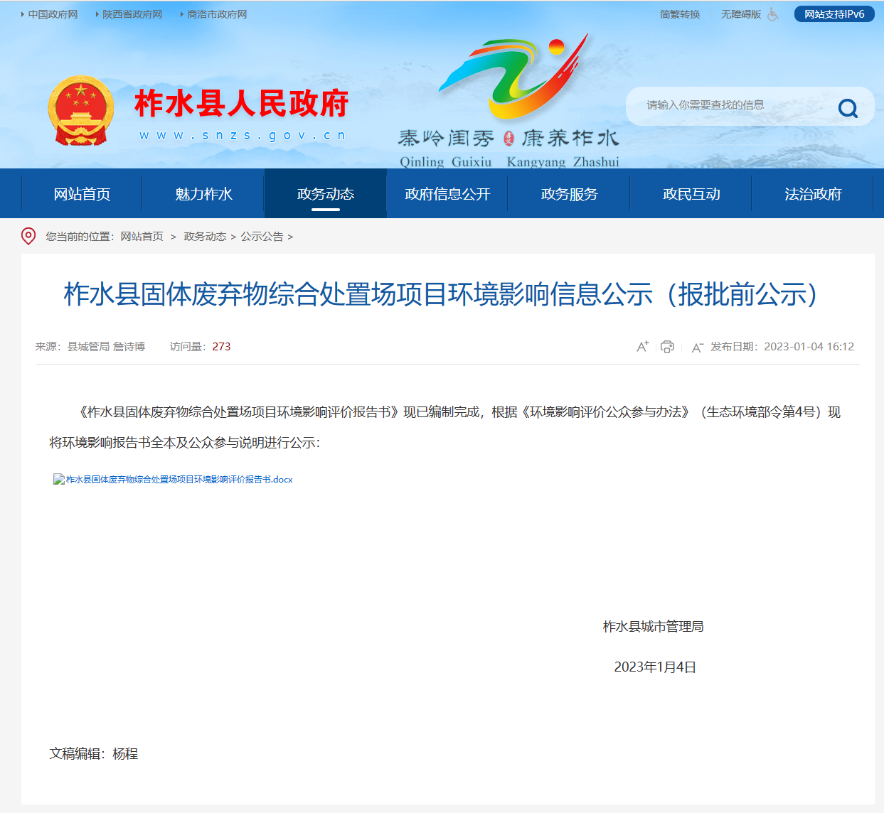
图6.2-1 报批前公示（网络）

7其他

7.1公众参与相关资料存档备查情况
在本项目环境影响评价公众参与完成后，我单位已经将本项目的公示信息（网站截图、报纸）存入本单位档案处，以备随时查阅。

7.2关于对公众参与说明客观性、真实性负责的承诺
我单位已按照《环境影响评价公众参与办法》（生态环境部令第4号）要求的工作程序和内容进行了环境影响评价公众参与，我单位承诺公众参与过程客观、真实，请各级环保部门和公众进行监督。

8 诚信承诺
我单位已按照《环境影响评价公众参与办法》要求，在柞水县固体废弃物综合处置场项目环境影响报告书编制阶段开展了公众参与工作，在公众参与阶段，未收到公众反馈意见，并按照要求编制了公众参与说明，并对公众参与说明内容的客观性、真实性及涉密情况做出承诺。

9 附件
附件1：委托书
附件2：一次公示
附件3：二次公示
附件4：关于采纳公众参与意见的承诺
附件5：关于公众参与客观真实性的承诺
附件1：
委 托 书

陕西天之虹环保科技有限公司：
根据《中华人民共和国环境影响评价法》和环保部《建设项目环境影响评价分类管理名录》以及国家相关法律法规，我单位柞水县固体废弃物综合处置场项目需要编制环境影响报告书，现委托贵单位根据有关规定对项目尽快开展环境影响评价工作，其它具体事宜见技术服务合同。

委托单位（盖章）： 柞水县城市管理局
2022年9月23日
附件2：
柞水县固体废弃物综合处置场项目环境影响
信息公示（一次公示）
根据《中华人民共和国环境影响评价法》、《建设项目环境保护管理条例》等法律、法规规定，柞水县城市管理局委托陕西天之虹环保科技有限公司承担柞水县固体废弃物综合处置场项目的环境影响评价工作。根据《环境影响评价公众参与暂行办法》的相关要求，现将本项目及环境影响评价工作有关信息公示如下：
一、项目概况
项目名称：柞水县固体废弃物综合处置场项目
建设地点：商洛市柞水县小六里沟
建设内容：一期的主要建设内容为：生活垃圾填埋库区：主要包括防渗工程、锚固工程、坝体工程、地下水收集导排系统、地表水收集导排系统、渗沥液收集导排系统、填埋气体导排系统、道路工程及绿化等；渗沥液处理区：主要包括渗沥液调节池及渗沥液处理站等设施；管理区：主要包括综合楼、机修车间及门房等设施。二期的主要建设内容为：飞灰填埋库区：主要包括防渗工程、锚固工程、坝体工程、地下水收集导排系统、地表水收集导排系统、渗沥液收集导排系统、填埋气体导排系统、道路工程及绿化等总投资约6990.66万元（不含二期）。
二、建设单位名称和联系方式
建设单位：柞水县城市管理局
单位地址：商洛市柞水县 联系人：詹诗博 电 话：0914-4343130
三、环境影响报告书编制单位名称和联系方式
评价机构名称：陕西天之虹环保科技有限公司
通讯地址：西安市雁塔区太白南路1A号金泰假日花城21幢1单11301室
联 系 人：刘工
电 话：15529091091
邮 箱：102782041@qq.com
四、公众意见表的网络连接
链接：https://pan.baidu.com/s/1pgukwxSRGKsItojnpIngBA
提取码：1111
五、提交公众意见表的方式和途径
1、在公众意见表中，以书面形式向建设单位陈述自己的意见。
2、以书信、电话、传真或电子邮件等形式向建设单位或环境影响评价单位陈述自己的意见。
3、以书面形式向当地政府有关部门陈述自己的意见，并转交建设单位。
六、公示时间
从即日起至环境影响报告书编制过程中，公众均可向建设单位提出与环境影响评价相关的意见。

柞水县城市管理局
2022年9月30日
附件3：
柞水县固体废弃物综合处置场项目
环境影响信息公示（二次公示）
按照生态环境部《环境影响评价公众参与办法》（部令第四号）规定，现将柞水县固体废弃物综合处置场项目环境影响信息公示如下：
一、环境影响报告书征求意见稿查阅途径
1、网络连接途径
链接：https://pan.baidu.com/s/18l-M4iCGxNiqDlA45IBnLA
提取码：1111
2、查阅纸质报告书途径
如需查阅纸质报告书，可联系陕西天之虹环保科技有限公司
联系人：刘工， 联系电话：15529091091。
二、征求意见的公众范围
本次征求公众意见范围为项目沿线村镇和毗邻单位；公众主要指项目所设计区域的居民、学校及其他对本项目关心的人群。
三、公众意见表的网络连接
链接：https://pan.baidu.com/s/1PysXjUjzn07LhKNhjXWp8w
提取码：1111
四、公众提出意见的方式和途径
公众可通过信函、电子邮件，在规定时间内将填写的公众意见表提交给我单位
五、公众提出意见的起止时间
公众提出意见的期限为本公示后10个工作日内。
六、项目建设单位联系方式
建设单位：柞水县城市管理局
联系人：詹股长 电话：19392696039 邮箱：3435217260@qq.com
通讯地址：商洛市柞水县临河路33号
七、公众提出意见的起止时间
本次信息发布和征询公众意见的有效期限自本次发布日起10个工作日内。

柞水县城市管理局
2022年12月15日
附件4：
柞水县固体废弃物综合处置场项目
环境影响评价公众参与意见采纳承诺书

我单位针对柞水县固体废弃物综合处置场项目在建设、运行中的环境保护问题就此作出以下承诺：在建设项目环境影响评价中有关公众对项目建设及运行中，对环境可能带来的影响、担心和主要环境问题，我单位完全理解，并且对公众提出的各项合理化建议将予以全部采纳；项目建设过程中，各级政府、行业主管部门、专家和公众提出的一切有利于环境保护的宝贵意见，我单位也会积极采纳，对可能产生的环境污染，采取切实有效的措施予以预防和治理。
我单位有决心在今后的运行中，对环境效益的协调发展给与特别关注，努力实现经济效益与环境效益的双赢。

承诺单位：柞水县城市管理局
承诺时间：2023年2月15日
附件5：
柞水县固体废弃物综合处置场项目
环境影响评价公众参与承诺函

按照建设项目环境影响评价公众参与管理要求，柞水县城市管理局承诺如下：
本单位已按照建设项目环境影响评价公众参与的相关要求开展了柞水县固体废弃物综合处置场项目公众参与工作，在柞水县固体废弃物综合处置场项目环境影响报告书中充分吸纳了工程影响范围内有关单位、专家和个人的意见，并已将公众参与相关资料存档备查。
本项目环境影响评价公众参与说明的内容是客观的、真实的，本单位对环境影响评价公众参与说明的客观性和真实性负全部责任，愿意承担由于公众参与客观性和真实性引发的一切法律后果。

承诺单位：柞水县城市管理局
（单位名称及盖章）
承诺时间：2023年2月15日

